3#库制冷设备技术规格书

第一章 项目概况 1
第二章 制冷主要技术要求 5
2.1 制冷剂及冷冻油的选择 5
2.2.供液方式：采用直膨式供液。 5
2.3 融霜方式 5
2.4 制冷压缩机组 5
2.5 冷风机（蒸发器） 7
2.6 蒸发式冷凝器 9
2.7 库体保温系统技术要求 10
2.8 库内地面 XPS 挤塑板保温技术要求 12
2.9 冷库保温门技术要求 13
2.10 滑升门技术要求 14
2.11 伸缩式卸货平台技术要求 14
2.12 电动平移冷库门技术要求 15
2.13 制冷机房控制及安全保护 16
2.14 制冷系统电气控制及智能化 16
2.15 自动控制系统要求 17
2.16 制冷系统远程监控系统 17
2.17 上位机系统 18
2.18 电气技术要求 18
2.19 制冷系统管道及保温 19
2.19 钢质净化门………………………………………………………………………………………………………………19
第三章 安装、验收、培训及售后 21
3.1 安装要求 21
3.2 设备包装 21
3.3 交工验收 21
3.4 技术培训 23
3.5 售后服务 23
第四章 主要设备材料品牌推荐表 23
第五章 其他设备主要技术要求 24
5.1 机械式门封技术参数 25
5.2双层电子地上衡技术参数 25
第六章 施工安装承包人资质要求 28

第一章 项目概况

1 项目名称：合肥百大肥西农产品物流园重要商品流通基础设施项目3#生鲜库
1.2 项目地点：安徽省合肥市肥西县
1.3 项目基本情况：3#生鲜库建筑面积19112.04m2，层数2层，建筑高度17m,丙类2项仓库，混凝土框架结构。主要功能生鲜加工、分拣配送、局部办公。
1.4 项目效果图
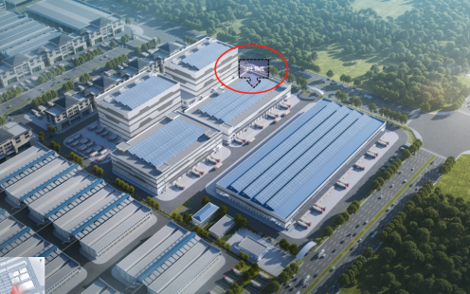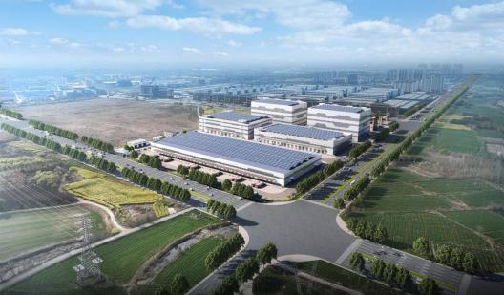
1.5 平面图及防火分区示意
1.5.1 一层平面图及防火分区示意图（具体详见建筑专业图纸）
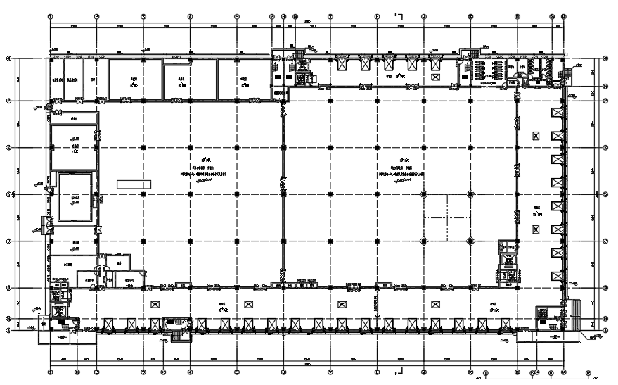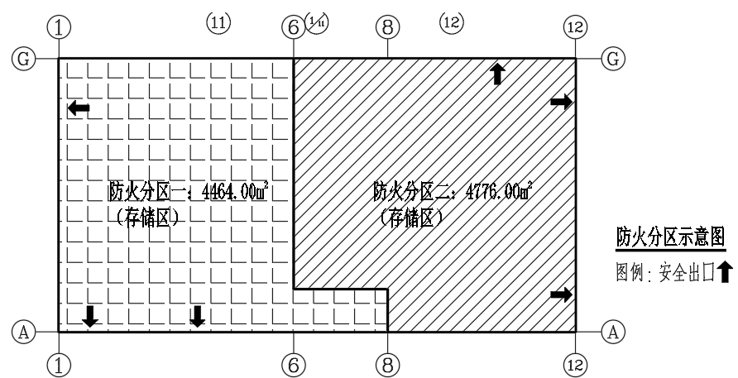
1.5.2 二层平面图及防火分区示意图（具体详建筑专业图纸）
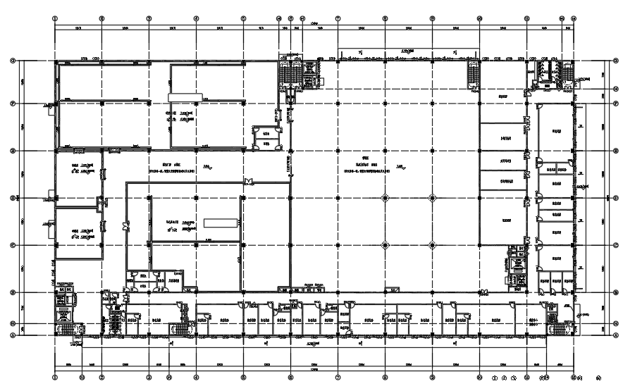
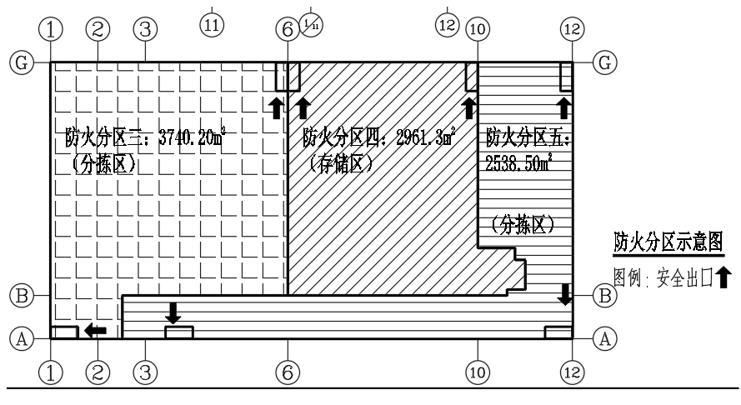
1.6 制冷温区分布
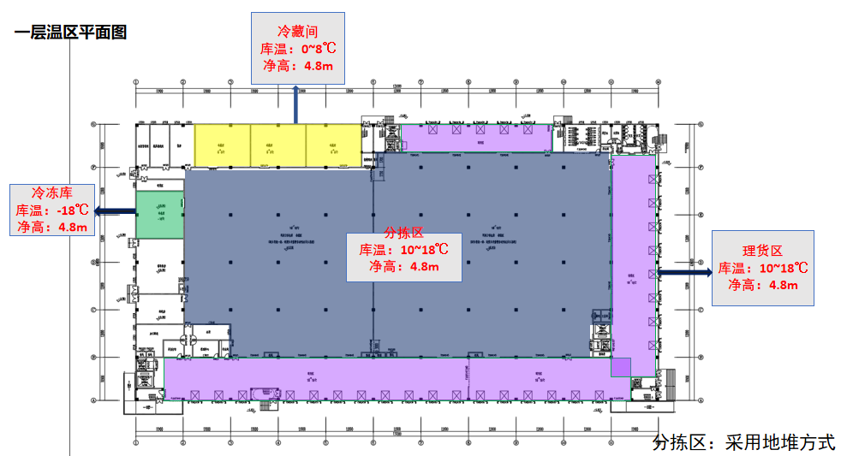
二层温区平面图
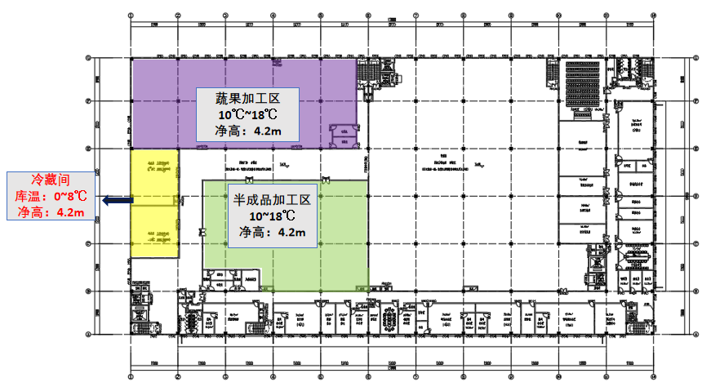
1.7 各冷间基本参数
层数 | 分类 | 房间名称 | 长 | 宽 | 面积 | 净高 | 容积 | 温度
层数 | 分类 | 房间名称 | m | m | m2 | m | m3 | ℃
一层冷间 | 冷藏库 | 冷藏库1 | 13.8 | 10.7 | 147.66 | 4.6 | 679 | 0~8
一层冷间 | 冷藏库 | 冷藏库2 | 13.8 | 10.7 | 147.66 | 4.6 | 679 | 0~8
一层冷间 | 冷藏库 | 冷藏库3 | 13.8 | 10.7 | 147.66 | 4.6 | 679 | 0~8
一层冷间 | 分拣 | 分拣区 | 107 | 51 | 5457 | 4.6 | 25102 | 10~18
一层冷间 | 理货区 | 理货区1 | 115 | 10.7 | 1230.5 | 4.6 | 5660 | 10~18
一层冷间 | 理货区 | 理货区2 | 56.6 | 11.7 | 662.22 | 4.6 | 3046 | 10~18
一层冷间 | 理货区 | 理货区3 | 41.2 | 7 | 288.4 | 4.6 | 1327 | 10~18
一层冷间 | 冷冻库 | 冷冻库1 | 11.8 | 11.7 | 138.06 | 4.6 | 635 | -18
合计 |  |  |  |  | 8219.16
二层冷间 | 净菜加工区 | 净菜加工区 | 56.8 | 22.7 | 1289.36 | 4.2 | 5415 | 10~18
二层冷间 | 半成品加工区 | 半成品加工区 | 41.6 | 27.6 | 1148.16 | 4.2 | 4822 | 10~18
二层冷间 | 冷藏库 | 冷藏库4 | 14 | 11.8 | 165.2 | 4.2 | 704 | 0~8
二层冷间 | 冷藏库 | 冷藏库5 | 12.8 | 11.8 | 151.04 | 4.2 | 704 | 0~8
合计 |  |  |  |  | 2753.76

1.8 冷间负荷（详见图纸）
 | 冷间冷却负荷 | 机械负荷 | 冷间数量 | 机械负荷合计 | 备注
 | kW | kW | 间 | kW
冷藏库1/2/3 | 27.5 | 23.4 | 3 | 23.4
冷冻库 | 16.5 | 13.5 | 1 | 13.5
冷藏库4/5 | 30.9 | 26.2 | 2 | 26.2
分拣存储区 | 1103 | 911 | 1 | 911
理货区1 | 236 | 220 | 1 | 383
理货区2 | 127 | 109 | 1 | 383
理货区3 | 60 | 54 | 1 | 383
蔬果加工区 | 232 | 217 | 1 | 414
半成品加工区 | 229 | 197 | 1 | 414

第二章 制冷主要技术要求

2.1 制冷剂及冷冻油的选择
2.1.1 制冷剂：R507A 环保制冷剂。
2.1.2 冷冻油：与制冷剂配套的机组专用冷冻油。

2.2.供液方式：采用直膨式供液。

2.3 融霜方式

2.3.1 采用热氟融霜、 自然化霜两种方式。
2.3.2 热氟融霜适用范围：-18℃、0-8℃ , 且每台蒸发器分时融霜。
2.3.3 自然化霜适用范围：10-18℃ , 且每台蒸发器分时融霜。
2.3.4 采取分时融霜机制，保障冷库温度波动较小。
2.3.5 冷藏库冷风机下水管采用 PPR，冷冻库冷风机下水管使用镀锌钢管，敷设保温，并敷设恒温型电发热丝。

2.4 制冷压缩机组

2.4.1 制冷压缩机组配置要求
层数 | 序号 | 房间名称 | 氟利昂制冷机组
层数 | 序号 | 房间名称 | 型号 | 主机参数 | 数量（台）
一层冷间 | 冷藏库 | 冷藏库1 | 集成式智能热氟融霜制冷机组 | 制冷量≥25kW;蒸发温度-8℃，  环境温度45℃；配电功率14.7kW | 1
一层冷间 | 冷藏库 | 冷藏库2 | 集成式智能热氟融霜制冷机组 | 制冷量≥25kW;蒸发温度-8℃，  环境温度45℃；配电功率14.7kW | 1
一层冷间 | 冷藏库 | 冷藏库3 | 集成式智能热氟融霜制冷机组 | 制冷量≥25kW;蒸发温度-8℃，  环境温度45℃；配电功率14.7kW | 1
一层冷间 | 分拣区 | 分拣区 | 半封闭并联螺杆机组  (4机头） | 制冷量≥964kW;蒸发温度2℃，  冷凝温度35℃；配电功率215kW | 1
一层冷间 | 理货区 | 理货区1 | 半封闭并联螺杆机组  (3机头） | 制冷量≥435kW;蒸发温度2℃  冷凝温度35℃；配电功率98kW | 1
一层冷间 | 理货区 | 理货区2 | 半封闭并联螺杆机组  (3机头） | 制冷量≥435kW;蒸发温度2℃  冷凝温度35℃；配电功率98kW | 1
一层冷间 | 理货区 | 理货区3 | 半封闭并联螺杆机组  (3机头） | 制冷量≥435kW;蒸发温度2℃  冷凝温度35℃；配电功率98kW | 1
一层冷间 | 冷冻库 | 冷冻库1 | 集成式智能热氟融霜制冷机组 | 制冷量≥14kW;蒸发温度-25℃，  环境温度45℃；配电功率10.4kW | 2
二层冷间 | 蔬果加工区 | 蔬果加工区 | 半封闭并联螺杆机组  (3机头） | 制冷量≥435kW;蒸发温度2℃  冷凝温度35℃；配电功率98kW | 1
二层冷间 | 半成品加工区 | 半成品加工区 | 半封闭并联螺杆机组  (3机头） | 制冷量≥435kW;蒸发温度2℃  冷凝温度35℃；配电功率98kW | 1
二层冷间 | 冷藏库 | 冷藏库4 | 集成式智能热氟融霜制冷机组 | 制冷量≥28kW;蒸发温度-8℃，  环境温度温度45℃；配电功率16.9kW | 1
二层冷间 | 冷藏库 | 冷藏库5 | 集成式智能热氟融霜制冷机组 | 制冷量≥28kW;蒸发温度-8℃，  环境温度温度45℃；配电功率16.9kW | 1

2.4.2 制冷压缩机组技术要求
（1）制冷机组是冷库系统的核心，本项目的制冷机组必须采用冷库专用的制冷压缩机，不允许采用空调式制冷机组。
（2）机组严格遵守行业标准，必须符合 GB9237 制冷和供热用机械制冷系统安全要求，制冷机组上的压力容器（如满足压力容器要求的油分、储液器等）必须安装双座的弹簧式安全阀，安全阀可以每年整定校核，不接受易融塞或其他一次性的安全阀，也不接受安装后无法每年检验的安全阀，在系统调试前需进行一次整定检验，检验方式为送检， 送到本项目所在地政府部门的质监站检验。
投标人负责对冷库制冷设备压力容器，压力管道进行报检报验，并取得压力容器、压力管道使用登记证。
（3）全自动安全保护；手动/自动两种控制模式， 自动时可根据指令启停。
（4）制冷压缩机组具备高低压、过载、缺相、相序保护，压缩机过热保护等功能。吸、排气检修截止阀，吸气过滤器；以及齐全的安全保护。
（5）油路系统：配置高效油过滤器、高效油分离器，带加热器。
（6）制冷压缩机组自带阀门：配有吸气截止阀、双座安全阀、排气截止阀、止回阀及放油阀等。
（7）制冷压缩机组配有经焊接且喷粉的机组框架。
（8）制冷压缩机组电气控制部分包括：
a) 符合当地规范标准的电控箱；
b) 每台压缩机配断路器、接触器、切断控制开关，主要电器元件必须为西门子、施耐德、ABB 或同等品质及以上的品牌；
c) 每台压缩机配电机电子式过电流保护器；
d) 控制板指示灯(至少配有供电显示，压缩机运行显示、报警显示）；
e) 各种保险丝，继电器，开关和接线端子；
f) 进口品牌 PLC 控制器、≥10 寸可触摸彩色显示屏，以及各种温度、 压力传感器；
g) 配置可远程通讯电能表，四口交换机，预留通讯网口；可与集中控制系统进行通讯，并可以通过集中控制系统的界面查看压缩机组的运行；在机组运行的过程中实时显示吸气压力、排气压力、吸气温度、排气温度、喷油温度、油加热温度、能级、电机电流、蒸发温度、冷凝温度、总运行时间及实时时间等参数，可与上位控制器通讯，提供通讯协议，预留标准的 MODBUS 通讯接口。
h) 对于所有测量点的参数可进行控制点设定、偏差设定、事故预报警、 报警停机设定。所有的故障点均具有报警设定值和停机设定值。为操作者提供了安全访问密码，以防在未经许可的情况下改变设定值。
i）采用知名品牌氟制冷压缩机组，采用高效油分，机组冷却方式统一使用蒸发冷。每台机组要具备自动能量调节能力且互为备用，采用并联螺杆方式。螺杆压缩机能级可调（25％、50％、75％、100％） 。设备均安装底座，做到防震处理，每套系统需要配套气液分离器，直径供应商根据冷量自行设计。

2.5 冷风机（蒸发器）

2.5.1 冷风机（蒸发器）配置要求
层数 | 序号 | 房间名称 | 吊顶式冷风机
层数 | 序号 | 房间名称 | 形式 | 参数 | 数量（台）
一层冷间 | 冷藏库 | 冷藏库1 | 单侧出风冷风机 | 热氟融霜，单台制冷量32kW，  功率1.5kW,蒸发温度-8℃ | 1
一层冷间 | 冷藏库 | 冷藏库2 | 单侧出风冷风机 | 热氟融霜;单台制冷量32kW，  功率1.5kW,蒸发温度-8℃ | 1
一层冷间 | 冷藏库 | 冷藏库3 | 单侧出风冷风机 | 热氟融霜;单台制冷量32kW，  功率1.5kW,蒸发温度-8℃ | 1
一层冷间 | 分拣区 | 分拣区 | 双面出风冷风机 | 自然化霜型，单台制冷量42kW，射程≥2x8m，  功率1.5kW,蒸发温度2℃。 | 27
一层冷间 | 理货区 | 理货区1 | 双面出风冷风机 | 自然化霜型，单台制冷量36kW，射程≥2x8m，  功率1.2kW,蒸发温度2℃。 | 8
一层冷间 | 理货区 | 理货区2 | 双面出风冷风机 | 自然化霜型，单台制冷量36kW，射程≥2x8m，  功率1.2kW,蒸发温度2℃。 | 4
一层冷间 | 理货区 | 理货区3 | 双面出风冷风机 | 自然化霜型，单台制冷量32kW，射程≥2x8m，  功率1.2kW,蒸发温度2℃。 | 2
一层冷间 | 冷冻库 | 冷冻库1 | 单侧出风冷风机 | 热氟融霜;，单台制冷量16.6kW，功率1.0kW，  蒸发温度-25℃ | 2
二层冷间 | 蔬果加工区 | 蔬果加工区 | 双面出风冷风机 | 自然化霜型，单台制冷量32kW，射程≥2x8m，  功率1.0kW,蒸发温度2℃。 | 8
二层冷间 | 半成品加工区 | 半成品加工区 | 双面出风冷风机 | 自然化霜型，单台制冷量32kW，射程≥2x8m，  功率1.5kW,蒸发温度2℃。 | 10（两台位置过道）
二层冷间 | 冷藏库 | 冷藏库4 | 单侧出风冷风机 | 热氟融霜，;单台制冷量  32kW;功率1.5kW,蒸发温度-8℃ | 1
二层冷间 | 冷藏库 | 冷藏库5 | 单侧出风冷风机 | 热氟融霜，;单台制冷量  32kW;功率1.5kW,蒸发温度-8℃ | 1

2.5.2 冷风机（蒸发器）技术要求
（1）冷风机制冷能力满足图纸参数要求。
（2）冷库区域蒸发器选用吊顶侧吹风式，-8℃系统换热温差 8K、-18℃系统换热温差7K，风机电机的防护等级不低于 IP54；分拣区、理货区域以及加工区域蒸发器选用吊顶双侧吹风式，2℃系统换热温差 8K，风机电机的防护等级不低于 IP543.3 表面应有良好的耐腐蚀性、不易集聚污垢和雪霜，并容易清洁的特性。
（3）-8℃和2℃ 系统蒸发器采用铜管铝片，片距不小于4.5mm，供液方式为直接膨胀供液，双层水盘；-18℃系统蒸发器采用铜管铝片，片距不小于 8mm，供液方式为直接膨胀供液。冷藏库和冷冻库采用热氟融霜，分拣区、加工区和理货区采用自然化霜。
（4）冷风机所用的材料、配套元件均应符合相应国家标准的规定， 并满足使用环境运行要求。肋片表面不应有腐蚀、裂纹、明显刻痕及擦伤等缺陷，肋片边缘不应有毛刺、飞边。肋片与钢管或铜管应紧密贴合，无松动。冷却盘管应作表面防腐蚀处理，表面处理后应光洁，不应有斑点、挂瘤等缺陷。框架、水盘焊缝应平整、均匀，无脱焊，连接焊缝应磨平。 壁板应平整，无翘裂、歪斜。框架平面度在 1m 内应不超过±1mm。水盘制成后应做检漏试验，应无渗漏。冷风机与制冷剂接触的各部件均应经耐压试验和气密试验，总装后还应进行气密试验。冷风机内部应清洁，与其制冷剂接触部位的杂质含量应不超过 800mg/㎡。
（5）蒸发器制造要符合行业及国家规范，供应商须提供设计图纸及设计参数说明，并提供相关选型报告，注明蒸发器的产地、厂家、规格型号。
（6）蒸发器的位置摆放要合理，要保制冷温度的均匀性，安装后的冷风机应保持水平、 牢固；用镀锌螺栓固定冷风机，在顶板上部加装槽钢吊架，做法按图纸“吊顶风机安装大样”。
（7）冷风机电机带有过载保护装置，风机电机选用施乐百/EBM 品牌，带永久润滑和过热保护功能。
●采用内螺纹高效铜管，带有特殊紊流设计的高效开窗铝翅片；
●采用热镀锌板喷塑外壳，双层接水盘，风罩侧板接水盘易于拆卸，便于清洗维护。
●冷风机带高翻边风筒，增加风量和风程，低温风机带风圈加热丝。
●风扇马达采用EBM或施乐百品牌，带热保护功能。分拣区、加工区噪音控制≤55分贝。
●低温翅片间距≥7.5mm，高温翅片间距≥4.5mm。
●生产商取得ISO9001国际质量管理认证和ISO14001环境管理体系认证以及ISO45001职业健康管理体系认证。
（8）双侧出风冷风机由于在加工间使用，需要生产厂家对蒸发器进行初级空气过滤处理，增加出风口过滤器。
（9）需要化霜的冷风机需自身集成智能化霜系统，实现有霜则化，无霜不浪费化霜耗能的功能，厂家需提供此类智能化霜的介绍及说明并盖章。
（10）采用风冷式带湿帘绝热型冷凝器并采用EC电机设计，相比于传统式蒸发冷，降低综合能耗。

2.6 蒸发式冷凝器

2.6.1 蒸发冷配置要求
层数 | 序号 | 房间名称 | 蒸发式冷凝器
层数 | 序号 | 房间名称 | 参数 | 数量（台）
一层冷间 | 冷藏库 | 冷藏库1 | / | /
一层冷间 | 冷藏库 | 冷藏库2 | / | /
一层冷间 | 冷藏库 | 冷藏库3 | / | /
一层冷间 | 分拣区 | 分拣区 | 散热量≥2620kW,风机功率3x7.5kW;水泵功率5.5kW，重量17.3吨 | 1
一层冷间 | 理货区 | 理货区1 | 散热量≥1000kW,风机功率2x5.5kW;水泵功率2.2kW，重量7.6吨 | 1
一层冷间 | 理货区 | 理货区2 | 散热量≥1000kW,风机功率2x5.5kW;水泵功率2.2kW，重量7.6吨 | 1
一层冷间 | 理货区 | 理货区3 | 散热量≥1000kW,风机功率2x5.5kW;水泵功率2.2kW，重量7.6吨 | 1
一层冷间 | 冷冻库 | 冷冻库1 | / | /
二层冷间 | 蔬果加工区 | 蔬果加工区 | 散热量≥1000kW,风机功率2x5.5kW;水泵功率2.2kW，重量7.6吨 | 1
二层冷间 | 半成品加工区 | 半成品加工区 | 散热量≥1000kW,风机功率2x5.5kW;水泵功率2.2kW，重量7.6吨 | 1
二层冷间 | 冷藏库 | 冷藏库4 | / | /
二层冷间 | 冷藏库 | 冷藏库5 | / | /

2.6.2 蒸发冷技术要求
（1）蒸发冷需采用逆流式全盘管无填料设计，镀锌钢盘管，盘管壁厚≥1.5mm。
（2）蒸发式冷凝器外壳板厚不小于 2mm。
（3）设计使用寿命≥20年，低噪音铝合金风叶，风机侧5m噪音低于78dB(A)。
（4）蒸发冷需考虑防风抗要求，产品具有IBC认证。
（5）蒸发冷采用国际一流成熟品牌,制造商具有ISO9001,14001体系认证，ASME认证。
（6）蒸发式冷凝器安装固定选用不锈钢地脚螺栓。
（7）蒸发式冷凝器带检修爬梯，蒸发式冷凝器的排水口引至屋面下水道。
（8）蒸发式冷凝器框架钢结构整体热浸锌，箱体外壳钢板采用G235 (Z700) 热镀锌钢(镀锌量不低于725g/m2， 需要出具权威第三方检测报告)；所有构件应采取有效的防腐措施，能在工业湿热、严寒环境中长期安全稳定的运行。
（9）水盘上方均装有进风格栅应由PVC材料构成，安装在机组四周便于拆装的框架上，以便进出水盘进行维护维修工作。格栅应至少有两次空气转向以防止溅水和阳光直接照射水盘。
（10）集水盘设置有喷淋补水管、溢流、放空管接口、耐腐蚀304号不锈钢过滤网和浮球阀等。

2.7 库体保温系统技术要求

2.7.1 配置
● 冷库保温均采用聚氨酯双面彩钢板（机制板）。
● -18℃冷冻库使用 150mm 厚度聚氨酯夹心板材。
● 0℃冷藏库使用 100mm 厚度聚氨酯夹心板材。
● 10-18℃月台、加工、分拣等区域使用 100mm 厚度聚氨酯夹心板材。

2.7.2 彩钢面板
（1）保温板面板采用国标0.5mm 厚的双面彩钢金属面板（宝钢），平板带加强筋，白灰色。
（2）面板要求附防止破坏磨损的薄膜。
（3）材料要求：

序号 | 项目 | 技术指标 | 备注
1 | 基板类型 | 热镀锌冷轧钢板 | /
2 | 材料厚度 | 国标 0.5mm | 实厚≥0.47mm
3 | 镀锌量 | ≥60g/㎡ | 双面镀锌量
4 | 外壁板涂层 | 镀锌 | /
5 | 氧指数 | ≥30% | /

2.7.3聚氨酯发泡料
（1）保温板的绝缘材料使用高压聚氨酯发泡材料，PIR 系列芯材 B1 级阻燃， 氧指数≥30%，绿色环保型。材料内必须添加有阻燃剂。

序号 | 项目 | 技术指标 | 备注
1 | 导热系数 | λ≦0.024w／m﹒k | /
2 | 密度 | 40±2kg／m³ | /
3 | 抗压强度 | 160kpa | 变形 10%
4 | 吸水率 | ≦3% | /
5 | 闭孔率 | ≧95% | /
6 | 尺寸稳定性 | ≦±1% | /
7 | 断裂延伸性 | ≧10% | /
8 | 氧指数 | ≥30% | /
9 | 粘结强度 | 保温板的面板与隔热材料的粘结强 度≧1.0kg/cm2（0. 1MPa）；剥离面 的粘结面积≥90%
10 | 载荷 | 均布荷载中间区不小于0.5KN/m2
11 | 基板厚度 | 0.5mm
12 | 镀锌量 | 双面镀锌量 60g/m²
13 | 外壁板涂层 | 侧表面涂层：PE
14 | 外涂层厚度 | ≥17μm
16 | 板背面涂层厚 度 | ≥5 μm
17 | 涂层颜色 | 宝钢白 804
18 | 钢板压筋形式 | 排骨纹（标准宽筋）
19 | 平整度 | 保温板的板面要保持光滑平整，不能 有翘曲、划伤、凹凸不平的缺陷。平 整度±5mm（1m 范围内任意方向）
20 | 生产方式 | 要求自动连续高压式发泡生产
21 | 拼装方式 | 接插式冷库板槽口
22 | 发泡技术 | 优先推荐戊烷发泡技术
（2）硬质聚氨酯泡沫塑料物理及机械性能指针。
（3）硬质聚氨酯泡沫塑料燃烧性能指针：PIR 系列芯材 B1 级。
（4）发泡剂为环戊烷环保型，不得采用国家禁止用的 F11 作为发泡剂。

2.7.4 保温板整体性能：
（1）保温板的面板与隔热材料的粘结强度≧1.0kg／cm（0. 1Mpa）。
（2）保温板的安装结合面不允许有外露的硬质聚氨酯泡沫塑料，结合面上不得有凹凸大于 1.5mm 尺寸的缺陷，且其面积不大于 1cm2。
（3）保温板的板面要保持光滑平整，不能有翘曲、划伤、凹凸不平的缺陷。
（4）每块保温板必须是整体连续（包括面板、隔热层以及保温板自身），组成 库体的保温板的墙板沿高度方向，顶板沿长度方向不得在中间有接缝。
（5）保温板之间的板缝处，热流量不能大于保温板热流量的 2 倍；保温板之间 所有相接处以及墙板与地面相接处，必须有可靠的防冷桥措施。
（6）保温板之间的连接必须紧密且有强度，如企口连接、凹凸连接等。不采用 打孔偏心挂钩的连接方式。
（7）当库房跨度或面积较大时，必须考虑顶板自重和安装其它设备时的上人载 荷，以确保保温板的强度和刚度，保证使用的安全性。
（8）保温板须提供政府消防单位认可的检测机构的物理性能检测报告和国家消 防检测机构的 B1 级燃烧性能检验报告。

2.7.5 冷库保温板的安装
（1）库板连接要求附有详细的连接工艺图及说明，每片库板结合力须在标准值（≥0.09MPa）以上。
（2）保温板的安装结合面不允许有外露的硬质聚氨酯泡沫塑料，结合面上不得有凹凸大于 1.5mm 尺寸的缺陷，且其面积不大于 1cm2。
（3）库板版面应保持平整，不应有翘曲、划伤、磕碰，每块库板之钢板，隔热材料必须是连续整体材料，不允许采用任何方式拼接，不允许采用发泡后的隔热材料经切割后与钢板粘结，必须是直接在模具中发泡结合的制成品。
（4）板与板之间结合处应密封良好。采用冷库专用胶，库板拼接处内打胶 2 道，外部拼接缝 2 道装饰胶，打胶应饱满连续。
（5）所有库板交角处的连接件颜色应与库板颜色一致，所用冷库配件及附件应 防腐、防锈，无毒、无污染，便于清洁，不宜滋生细菌，所有配件、附件必须是全新的，质量高，有包装。
（6）整个库体设计和施工时应避免冷桥产生，图纸需在业主认可后应严格按图纸施工。
（7）防护墙与库板间隙处采用现场发泡，并打胶装饰密封，缝隙处采用密封胶填堵并彩钢板装饰。所有锯口转角须用铝型材封边（10 ℃以上房间），转角须采用 R50 阴阳角铝材（厚度≥1.0）收边。

2.8 库内地面 XPS 挤塑板保温技术要求

2.8.1 配置
● -18℃冷冻库使用 150mm 厚度 XPS 挤塑板
● 0℃冷藏库使用 100mm 厚度 XPS 挤塑板
● 二楼蔬菜加工区和半成品加工区使用 100mm 厚度 XPS 挤塑板

2.8.2地坪保温材用挤塑夹心板（XPS），性能参数如下：

序号 | 项 目 | 技术指标
1 | 压缩强度 KPa | ≥350
2 | 导 热 系 数 （ 平 均 温 度 10℃) , W/（m•K） | ≤0.023
3 | 导 热 系 数 （ 平 均 温 度 25℃) , W/（m•K） | ≤0.025
4 | 吸水率，% | ≤0.1

2.9 冷库保温门技术要求

2.9.1 所有-18℃冷库门的保温厚度不应小于冷库库板的厚度，电动平移门尺寸详见设计图纸，所有冷库门及对外卸货口需设高效离心式风幕机，风幕机外壳材质304 不锈钢。
2.9.2 -18℃冷冻库区平移门下方地坪制作正弦波铠装缝 S 型伸缩缝。
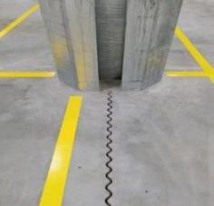
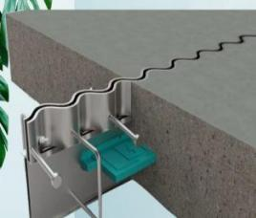
2.9.3门扇：采用全封闭整体无框架结构，不得采用钢木结构或玻璃钢结构，内外面板采用0.6mm 厚彩钢板，外观平整，表面不可见铆钉之类凸出物，门扇宽度 ≦ 1m 时不得有拼接，门扇宽度﹥ 1m 时，只能有一条拼缝，所有角部氩弧焊接抛光处理，门正面边角加工成弧形。
（1）所有电动平移门、逃生门门框内埋设防止门的密封条被冻结的电加热装置，供电为安全电压 36v；
（2）电动平移门带有门锁，门锁具有安全脱锁功能；
（3）所有库门开关都灵活、轻便，门框及门本身的密封接触平面光滑、平整， 无翘曲、无毛剌或螺丝端头歪斜、外露而产生刮、擦现象，密封胶条能够贴实门 框边；
（4）冷库门及库体外部沿过道处设置防撞柱装置；
（5）库门开关都灵活、轻便，门框及门本身的密封接触平面光滑、平整，设计拉绳开关；
（6）库门设安全逃生装置及声光报警功能。
2.9.4一层低温月台配置电动快速滑升门，同时配置电动升降平台，加做门封。

2.10 滑升门技术要求
2.10.1 具有运行平稳，噪音小，保温隔热、防风防尘、防腐蚀的特点。
2.10.2 使用寿命：正常使用寿命不低于10万次；
2.10.3 抗风压性能：工业滑升门的抗风压值不低于750Pa；
2.10.4 保温性能：保温层导热系数小于0.023w/（m.k）；
2.10.5 水密性能：不低于EN12425-2000中的第3级；
2.10.6 隔音性能：≤22分贝
2.10.7 门板抗冲击力≥45kg/㎡；门板长度误差ΔL≤2mm；门板厚度误差Δb≤1mm；门板宽度误差Δδ≤1mm；
2.10.8 启闭控制：启闭控制装置灵敏。轻便。启闭速度10-15m/min，噪音小于65dB，停电时使用手动方式启闭，动作力度在100N以下；工作电压：220VAC；
2.10.9 钢丝绳：采用优质不锈钢钢丝绳，具有防腐蚀、防潮性能；
2.10.10 实心轴：采用直径25.4mm镀锌实心轴，防腐防锈；
2.10.11 门板合页固定螺栓：全部采用不锈钢钻尾螺丝，美观防腐；
2.10.12 观察窗：规格650mm*320mm，密封胶密封，双层亚克力隔热；
2.10.13 顶封条及底封条：采用优质铝合金材质和三元乙丙密封胶条；
2.10.14 绕线轮：采用优质铝合金压铸而成，具有极高的强度及耐磨性能；
2.10.15 电机：采用链轨式电机，确保电机在高湿冷环境下能正常工作；
2.10.16 提供第三方检测报告，并通过产品CE认证。

2.11 伸缩式卸货平台技术要求

2.11.1 平台支撑框架采用高强度槽钢或角钢结构，长期使用稳定可靠；
2.11.2 平台台面要采用高品质防滑花纹钢板，厚度8mm,采用上海宝钢、鞍钢、武钢高强度优质板材（Q235）。平台板和活页展板均为防滑花纹板;
2.11.3 台面下面由工字钢或L型折弯组成，保证台面的强度；
2.11.4 舌板：长度为400mm，采用高品质防滑花纹钢板，厚度16mm，伸缩行程800mm~1000mm；
2.11.5 铰链：开放式铰链；
2.11.6 电气系统：正泰或国内知名品牌元气件采用380V、50HZ电源，控制电压为24V安全电压，控制箱防护等级为IP67，需提供检测报告，控制箱设有紧急停止键，在紧急情况发生时停止平台一切动作;
2.11.7 液压系统：采用国内知名品牌，经久耐用；
2.11.8 自带安全液压止阀；
2.11.9 可调节速度液压阀；
2.11.11 防撞橡胶：标配一对；
2.11.12 设备带有机械式维修撑杆;
2.11.13 密封件为国际知名品牌的原装进口的免维护产品；
2.11.14 最大倾斜度12.5%（约为7度，工作倾斜坡度不大于计划采购电动叉车爬坡角度）;
2.11.15 采用涂环保漆，表面应进行长效耐腐蚀保护；
2.11.16 平台两侧设有防护片，平台边缘设有封密毛刷或胶条;
2.11.17 提供第三方检测报告，并通过产品CE认证。

2.12 电动平移冷库门技术要求

2.12.1 门扇
（1）双面面板彩钢板，厚度0.6㎜，内部采用钢材加固;
（2）门扇包边采用铝合金材质2mm;
（3）门扇厚度100mm/150mm；
（4）隔热体：高性能绝热阻燃聚氨脂，B1级及以上阻燃等级，导热系数：≤0.023w/m.k，容重≥48kg/m³；库门的耐火完整性不应小于0.5小时，提供检测报告。
2.12.2 门框：主框（门框）:厚度 2mm 铝合金断桥门樘，304 不锈钢包套，木毛樘主体支撑门框或不锈钢整体门框;门框外包采用1.0mm不锈钢钢板 ；
2.12.3 轨道：优质铝合金，材质：6063；厚度8mm；
2.12.4 具有浮开沉闭式导轨内嵌倒“V”型插条，与吊耳轮完美配合，减少运行摩擦力，使门体运行流畅，增加使用寿命4、轨道两端均有不锈钢三角牛筋块限位装置，保证门行程安全。传动系统采用齿轮齿条传动，在库门停电后，库门可手动自由开关。电机采用智能同步伺服电机，电压220V/50HZ,外形小巧，扭矩强劲 ，防护等级IP67，需提供检测报告；开关门速度≥0.3m/s可调节。
2.12.5 零部件
（1）条材质为耐低温硅橡胶:-100℃～+75℃，防止在低温环境下变硬变脆；
（2）导向轨采用铝型材材质；
（3）行轮材质：304，轴为M22，内轴承103，轮子为尼龙轮子；
（4）外部开门器杠杆式开门把手；
（5）内部开门器为自动联锁装置，符合逃生疏散要求，内部开门脱锁装置及手柄处有醒目夜光标志。
2.12.6 控制箱要求全密封，超低温应用，特别适用于低温潮湿环境，防水等级IP67（需提供检测报告）。
2.12.7门框及防冻电热线采用的自恒温加热装置，避免密封条损坏，电伴热最高维持温度65℃，符合GB/T19835要求，电控配置漏电，过载，短路保护，温控器等保护装置。电伴热标配采用国内一流品牌：环瑞。
2.12.8 冷库门通过产品CE认证。

2.13 制冷机房控制及安全保护

2.13.1 3#仓冷库区域一楼设有一个制冷机房，制冷机房的主要运行参数的采集，能通过网络上传至管理部门，如：库房温度、融霜状态等。制冷系统运行 能够自动和手动控制切换。
2.13.2 机房控制系统全程跟踪和检测各种设备运行状态。记录、分析、储存、管理 数据。数据储存期限为至少 1 年的数据。对异常情况发出声光报警。声光报警点需通往 2 处场内指定位置（中控、值班室）。
2.13.3 控制电缆采用屏蔽电缆。
2.13.4 制冷机房内需要保温的管道应加铝皮保护，露天的工艺水管应做保温处理并加装铝皮保护，≥0.4mm 厚铝皮保护。
2.13.5 制冷机房和制冷房间内要有制冷剂泄漏报警装置，报警提示已声光报警显示， 并记录在控制器内，数据保留一年。

2.14 制冷系统电气控制及智能化

2.14.1 0℃以下冷库内装设防潮、防爆的 LED 照明灯（照度 200Lux），灯罩应防潮、防腐、防爆。0℃以上区域采用三防 LED 灯，≥IP65,库内照度 200lx, 8 ℃以上温度区域内照度 200lx。
2.14.2 制冷系统控制分三级，要求如下：
（1）工作间显示及控制：工作间门口设置控制箱，装设控制器，显示各自区域的温度（每个库至少 2 个温度显示，只有一个门口的除外）、融霜状态并实现自动控制，-18℃冷冻库内设置呼叫报警装置，并将报警器引致室外。温度探头将库内温度信息传至控制器，由其控制蒸发器、供液、化霜等工作状态。 温度低、湿度大的操作间内，要采取措施防止制冷控制箱凝露。每个蒸发器单独设置控制器，且分别化霜。
（2）制冷机房显示及控制：压缩机组控制柜，监测及显示机组的吸气压力、排气压力、吸气温度，回液温度， 每个机头排气温度，并具有低液位报警、油位报警、缺相报警及保护每个机头高低压报警及保护、油压差报警。控制器应根据采集的吸气压力、排气压力及设定值，合理科学的控制机头开启数量及冷凝器启停，以达到最好的运行状态。各机房设置动力柜，各系统设备及所辖冷间动力配电及控制系统电源均为独立配线，在机房集中控制。显示各系统设备电流、电压及计量。各机房设置弱电集显，对各设备及所辖冷间的信号采集、显示，并将其信号传至 管理部门,制冷系统应具备远程监控功能。
（3）电气系统：主要电气元器件采用西门子、施耐德、ABB 品牌（断路器、继电器）或同等品质及以上的品牌。蒸发器的配电断路器（风机、化霜等）应配置漏电保护装置。
2.14.3 主线缆全部采用专用桥架凌空敷设，采用下进下出。配电箱在易结露区域内需有保证其安全运行的技术和工艺措施。支线采用线槽或穿管方式布置。
2.14.4 控制系统应能对主机、蒸发器、冷凝器等进行自动和手动控制，自动匹配系统需求，达到节能目的。
2.14.5 制冷控制系统能全程跟踪和检测各设备运行状态，记录、储存、分析、管理数据，对异常情况发出声光报警。
2.14.6 制冷控制器系统品牌：PLC、Danfoss/卡乐/西门子或同等及以上品牌。
2.14.7 各投标方需提供整个制冷系统设备装机功率，以及各制冷机房各自的用电功率，甲方负责把总电缆送至机房总配电柜。二次配电（含机房的总配电柜）由中标单位负责集成。

2.15 自动控制系统要求

2.15.1 自动控制：制冷压缩机的启动，停机均能自动进行。制冷压缩机均有自动保护装置，电动机断电保护装置及故障报警装置，制冷系统采用 PLC 集中式控制形式。冷库采用 PLC 全自动控制,制冷机组考虑备用。系统自动启停机,无须人工操作, 具有温度显示、实时蜂鸣报警功能。能够实时监控温度、时间、工作模式、工作状态、用户参数、库门未关闭报警、故障查询、设定参数显示等参数。 实时监控、报警显示等。带有工控标准通讯协议接口,能够实现远程控制和监控。将温度设定结束之后，可对温度进行自动控制与设备异常报警（风机故障、压力故障、超温等），提供两种操作模式： 自动模式和手动模式：
自动模式下，按下开始按钮后，所有子系统自动按顺序运行。
手动模式下，初始化和维持运行时需要的参数可以由操作者进行单独控制。用户可以一步一步的灵活控制整个程序。
2.15.2 控制系统组态软件应采用国际上流行的工业控制组态软件，操作系统/组态软件应使用正版软件，集中控制系统软件符合 GAMP 5 及 21 CFR part 11 要求。

2.16 制冷系统远程监控系统

2.16.1 为达到远程管理功能的可靠性、经济性、可扩展性、智慧性，远程终端采用云服务平台技术，平台是配套制冷系统的专业监测平台，必须具备从制冷工艺、制冷原理方面进行数字建模的能力。可以从系统类型、制冷剂类型、蒸发温区、蒸发温度、供液类型、载冷配置、压缩类型、压缩机数量、压缩机冷却方式、冷凝类型、冷凝器数量、冷凝器压力控制方式等维度进行数字化建模系统。
2.16.2 制冷系统所有数据通过 4G 网关从 PLC 主站取出，并进行加密处理上传至云平台，传输数据时间间隔为 2 分钟。可实现将分布于国内的冷库制冷系统设备实时监控的信息进行数据采集，扁平化集中管控所有冷库。第一时间采集全国冷库的报警信息，把冷库制冷设备情况自动准确的反映给维修团队和供应商，提供维护效率降低维护成本。对报警、维修、巡检等情况追溯和管理，做到可追溯、可量化，并通过不断积累的数据，生成专家信息系统，提高管理效率。
2.16.3 同时支持网页 web 、苹果 app、安卓 app ，数据同源，实现生产管理者和操作者及时了解、掌控生产过程情况和设备运行情况，实时查看生产过程的即时数 据、报警以及分析和报告，快速生成各类分析报告、数据报表、趋势图表、事件记录等。
2.16.4 平台提供的对比分析功能中，图表中展示的数据丰富，且用户可以自定义相关数据进行关联性分析，并且提供数据筛选的功能。支持多能耗点的采集和数据分析功能，帮助用户做好能耗管理工作；平台可以对获取的参数进行初步的分析计算，包括但不限于压力温度换算、能耗统计、电费分布、报警统计等。
2.16.5 平台应提供设定维保提醒的功能，可以根据项目、系统进行指定日期的维保提醒；平台需要配备专业化团队，提供 7*24 小时的在线诊断服务。
2.16.6 平台应提供维保提醒应该可以从项目、系统、已到期、未到期、已完成等维度进行过滤筛选。
2.16.7 App 由公司开发，非个人开发。更新频率应不低于1次/180天。
2.10.8 业主具有系统的自主权及永久使用权，无使用期限限制。

2.17 上位机系统

2.17.1 冷库监测系统能自动记录监测数据，并有不可修改的数据及曲线图，监测数据在系统中均不能随意更改。
2.17.2 上位机具备本地监视功能（不做云端部署），冷库温度数据可实时传输，并设置终端机或者服务器可在办公区随时查询冷库温度数据；监控系统具有记录高温、低温、平均温度，可通过设置记录时间段选取温度数据并能进行数据分析，数据每日备份并生成不可修改的 PDF 文件，同时数据不可反向导入；至少能够实现图形/图表显示和控制运行状态、汇总报表、超限报警、监控点历史数据、 异常数据重点标红显示，数据上传下载、定时开停机、参数设定等。
2.17.3 系统操作界面应显示以下信息：设备工艺流程图；设备及其系统的运行状态；各控制参数显示；各阀门运行状态；报警与警告。
2.17.4 可接入现场视频监控系统，接入各冷库区域通道、机房等重要设备场所的视频，完成本机上位机上展示及调入。
2.17.5 制冷机组 PLC 端可以实现峰谷平用电， 自动使用低谷电价降低运营成本,可根据项目当地不同阶段峰谷平用电调整机制的运行时间，从而最大化节省使用能耗。

2.18 电气技术要求

2.18.1 本项目所有电缆均采用铜芯电缆，不接受铝芯或铜铝芯的电缆。
2.18.2 电缆的选用应符合设备的装机功率和压降要求。
2.18.3 电缆的品牌必须是国家免检产品。
2.18.4 穿入库房部分的电缆必须为低温电缆。
2.18.5 电缆的选用必须符合阻燃的要求。
2.18.6 电气元件的品牌需为知名品牌；节能环保、技术先进。
2.18.7 总控制柜位于制冷机房，冷库门口设冷风机配电柜及温度显示装置。
2.18.8 主控制 PLC 采用知名品牌；节能环保、技术先进。
2.18.9 电线电缆敷设方式：
（1）所有电缆桥架（包括机房内设备、压缩机、冷凝器等）采用热镀锌钢板桥架铺设，进冷风机电线采用热镀锌套管或桥架敷设。
（2）电缆采用交联阻燃聚乙烯绝缘电力电缆，低温电缆采用 YGC ，具有 CCC 认证。
（3）制冷机房控制柜及其他配电柜均落地式安装。所有控制电缆均选用屏蔽电缆。控制箱至各种传感器、变送器、阀门等控制线选用 RVVP 屏蔽电缆沿线槽后穿管或直接穿管敷设。
2.18.10 控制系统：制冷压缩机组的启动柜、蒸发冷、机房内设备等设备的控制柜均按统一尺寸规格加工制作，均在制冷机房控制室内落地安装；柜下设有电缆沟，与变配电室及机房动力设备处相连，各柜均用 10 号槽钢垫起。所有配电柜进线方式均采用下进线；所有电器设备均接地，柜内主要低压电器元件采用知名品牌；以确保控制柜的质量。

2.19 制冷系统管道及保温

2.19.1 制冷管道
（1）所有制冷管道的钢管材料选用全新的符合国家标准的流体无缝钢管，并提供各管材的规格、厚度。所有管路的壁厚必须满足最大工作压力，需留有足够的安全系数。管道系统基本设计寿命≥25 年，管道除考虑承受压力和温度变化外，还需考虑腐蚀、磨损、震动等因素的影响。
（2）无缝钢管需经过酸洗钝化防腐处理，无缝钢管焊接采用氩弧焊打底，电焊盖面，焊接钢管与铜管时必须要使用高银焊条。
（3）所有管道在进场前采用酸洗钝化处理，焊接前须进行相应处理确保管道内部洁净干燥。
（4）氟制冷系统中，对于外径≤28mm 的小直径管道，采用硬态（磷脱氧 TP）紫铜管，满足空调与制冷设备用铜与铜合金无缝管GB/T17791-2017，对于外径＞28mm 的大直径管道，采用输送流体用无缝钢管,满足《流体输送用无缝钢管》GB/T8163-2018。
（5）管道壁厚按严格按图纸执行。
（6）无缝钢管防腐层采用两遍酚醛调和漆和两遍醇酸防锈漆涂刷。室外外漏管道采用船 用沥青保护漆外加防护漆。
（7）管道的连接装置必须保证系统的密闭性，且经过检漏。采购人不接受为降低成本将连续的短管拼接成长管的焊接管道，要求管道系统设计、安装以及运行中都具有较好的密闭性和杜绝泄漏。
（8）柔性接头必须选用铜或不锈钢蛇形管防护，接头安装后应进行密封测试。
（9）所有的冷媒管道必须使用桥架承托，包括管井中和垂直架设的管道。必须考虑管道的固定和减震措施，管道在不同工作状态热胀冷缩等变化的补偿，管道安装应满足冷库、制冷等国家、行业标准相关条款的要求。管道保温层外部使用合适的颜色标示，表示冷媒管液体/气体流动方向和管道的类型以及管路的焊接部位。
（10）管道安装是本项目工作范围之一，供应商应自备安装所需要的材料、管道支架和吊架、紧固件等，且自备安装工具和设备。

2.19.2 管道保温
（1）管道保温材料防火等级 B1 级。
（2）保温层外部采用 0.5mm 厚压花铝板，设备保温外壳采用 0.8mm 厚压花铝板，采用铆钉固定，保证保温外壳制作完成后连续、平整、美观，保证不鼓包、无空壳、不透焓。
（3）管道穿过墙体或者过冷库，保温需要贯穿不能间断，保温管道与洞、孔之间的空隙需要用聚氨酯现场发泡垫实， 以防止产生冷桥；制冷管道与支吊架之间必须加垫木，垫木需使用橡塑机制成品垫木。
（4）管道只有在打压查漏合格，并做防锈处理后才能做保温，所有保温工程必须确保密封性，不得有开胶或透气的现象，管路保温材料的厚度需保证在任何情况下表面不会结露。
（5）具体要求除按图纸、国家标准要求外，制冷系统保温隔热层的性能及技术要求应 符合设计及现行国家标准《设备及管道保冷设计导则》GB/T15586-95 的有关规定。
（6）保温厚度（mm）严格按照图纸执行。

2.19.3融霜水管道
（1）融霜水管道材质：镀锌钢管；要求做存水弯并就近可使用排水口；融霜水管间的束节及弯头处必须用专用胶水粘牢，且不得发生胶水外流现象。
（2）自风机接水盘至排水口做管道保温，材料用橡塑保温， 防火等级 B1，保温厚度 30-50mm； 在库内安装的水管，每隔1000mm用马攀固定。
（3）保温层外全管段配置防护外壳，采用0.5mm 厚压花铝板，采用不锈钢铆钉，保证保温外壳制作完成后连续、平整、美观，保证不鼓包、无空壳、不透寒；
（4）安装必须牢固，且要有一定的倾斜度（约 10～15 度），坡向泄水点。冷冻库（-5℃以下）内的融霜水管，必须用电加热丝紧贴水管底部，扎紧后用保温包好，外用包扎带包牢。
（5）融霜水管穿出库板处必须用硅胶密封，库外必须安装水封，水封高度应 ≥200mm， 与下水管接口处，必须用硅胶密封。
（6）融霜水管与冷风机的连接处必须用夹箍固定，连接处不得渗漏。

2.20 钢质净化门

2.20.1 钢质净化门的核心参数需满足洁净度、密封性及耐用性要求。
2.20.2 门框、门扇：门框≥1.5mm镀锌钢板，采用一体折弯工艺。门扇为1.0mm镀锌钢板，内侧加强板为1.2mm镀锌钢板，门扇厚度≥50mm。门板填充物：玻镁板/岩棉。门体须无焊点、无磁角，采用圆弧倒角设计（R150mm）减少清洁死角，底部配置自动升降扫地条（关门时自动压实）。‌
2.20.3 密封性能：门框与门扇间采用硅胶等高效密封条，门缝间隙≤0.5mm，能够有效维持室内洁净环境。
2.20.4 视窗参数：采用≥5mm双层钢化玻璃，透明防雾防爆，可选择直角双层窗、圆角双层窗等，尺寸≥400×600mm，窗内置干燥剂且充惰性气体，透光率≥95%。
2.20.5 五金配件：304不锈钢分体执手锁体，铰链为304不锈钢脱卸式，配置闭门器。
2.20.6 防火性能 ：甲级门耐火极限≥1.5h。隔声性能达Rw=33dB三级，保温性能传热系数K=2.8W/(m²·k)五级，防撞性能符合GB/T20909-2007标准等。

第三章 安装、验收、培训及售后

3.1 安装要求

3.1.1 投标人应按合同或采购通知的日期到现场进行安装、调试；合同签订后投标人应指定负责本工程的项目代表，负责协调发包人在工程全过程的各项工作。
3.1.2 投标人派出的技术人员应自备在安装调试过程中所需的特殊工具、润滑剂、易损件和专用仪器仪表等。
3.1.3 安装工程的安全技术、环境保护等应按国家及地方政府有关现行规定的要求执行；投标人须服从发包人、监理人员、管理人员有关方面的指挥监督。
3.1.4 安装过程中应严格执行安全保护及消防安全的有关规定。
3.1.5 安装所使用的各种主要材料、设备、成品或半成品应有出厂合格证或质量鉴定文件；材料应具有阻燃性能、低烟无毒。
3.1.6 投标人在安装前应做好开箱检验的各种准备工作，通知发包人、监理人员参加，并做好记录和信息反馈。
3.1.7 设备安装前要检查、校核，安装要牢固、水平，位置、标高准确；水管穿梁、板时加刚性套管。
3.1.8 阀门安装前应做强度试验及气密性试验并做好试验记录，应由监理人员旁站认可；不合格产品禁止在工程中使用（若气密性达不到使用要求，可以进行研 磨）。
3.1.9 管道连接坡口及三通开眼需机械加工，保证焊接质量。管道焊接应注明探伤方式。
3.1.10 制冷设备的安装，必须采用专用制冷阀门和仪表；制冷设备的法兰、螺纹接头等处的密封材料，应选用耐油石棉胶板、聚四氟乙烯膜带、甘油一氧化铝或 氯丁橡胶密封液等。
3.1.11 制冷设备管道的焊接，应符合现行国家标准《现场设备、工业管道焊接工程施工及验收规范》的相关规定。
3.1.12 控制线应敷设在线管内，电源线与控制线应单独布置并保持标准要求的间距；机组电气线路的当的连接应整齐牢固，电线穿孔和接插头应采用适保护措施。
3.1.13 系统安装完毕，投标人应负责在现场对设备进行调试和试运行；调试时要求每台进行调试和试运行，并将调试记录交发包人或项目管理公司人员；每台试 机持续正常运转达到规范要求为合格。
3.1.14 投标人需取得安装的压力管道及压力容器的使用登记证。

3.2 设备包装

3.2.1 设备运输应采用木箱包装。
3.2.2 无论在何种运输方式下，卖方包装应保证货物完好无锈蚀，安全运抵目的地。卖方应对由于包装不适当所招致的任何损坏和费用负责，包括卖方在包装时使用的不良包装或所采取的防护性措施不适当所造成的锈蚀。

3.3 交工验收

3.3.1 最终验收在系统安装调试完毕后，按合同、国家标准及招标文件要求或双方经协商认可的标准进行。
3.3.2 当满足以下条件时，发包人才会认为验收合格：
●安装工作结束；
●外观检查完成；
●试运转工作结束；
●技术资料、安装和测试资料齐全。

3.4 技术培训

投标人应就其所提供的设备及操作系统对发包人的技术人员、操作人员和 维修人员进行操作和维修方面的培训，培训内容至少应包括安全操作使用和设备 维护及设备维修、排除简单故障等。

3.5 售后服务

3.5.1 质量保修期 2 年；质量保修期为整个系统设备在发包人现场完成安装，开始运行并验收起 2 年内。如由于投标人责任需要更换、修理有缺陷的设备，而使合同设备停运或推迟安装时，质量保修期应按实际修理或更新所延误的时间做相应的延长。
3.5.2 质量保修期后，投标人应满足发包人对本设备的技术咨询和零部件有偿供 给的要求，但费用应是优惠的。
3.5.3 投标人应在投标文件中声明其售后服务承诺内容、售后服务方式；
3.5.4 在质量保修期内，投标人应保证所提供设备无故障开机运行；对保修期内 的维修服务，设备本身故障，投标人应无偿负责设备的调试或更换已损坏的零部件，人为损坏的，应有偿及时维修；对保修期以后的维修服务，投标人应做到在发包人发出维修通知后 24 小时内赶到现场进行设备维修，更换已损坏的零部件 (压缩机除外)；采购双方将对保修期外服务条款及费用的收取签署保修协议。
3.5.5其他不明确之处参见图纸和工程量清单。

第四章 主要设备材料品牌推荐表
序号 | 材料名称 | 品牌（厂家）或与之相当及以上的品牌（厂家） | 备注
1 | 制冷压缩机头 | 比泽尔、谷轮、开利
2 | 压缩机组装厂家 | 开利、科立德、百尔 | /
3 | 蒸发式冷凝器 | 益美高、BAC、昆腾 | /
4 | 冷风机 | 昆腾、卡贝欧、路伟 | /
5 | 聚氨酯夹心库板 | 晶雪、月仙、万事达 | /
6 | 冷库门 | 晶雪、捷曼、优泰 | /
7 | 快卷门/提升门/升降平台 | 快联、捷曼、优泰 | 快卷门为快速保温卷帘门
8 | 地面xps挤塑板 | 法宁格、欧文斯科宁、陶氏化学 | /
9 | 制冷阀件 | 丹佛斯、艾默生、三花 | /
10 | 制冷系统控制  箱内主要元件 | 施耐德、ABB、西门子 | /
11 | 机房控制间总控室 | 施耐德、ABB、西门子 | /
12 | 电线、电缆 | 起帆、远东、上上 | /
13 | 断路器 | 施耐德、ABB、西门子 | /
14 | 探测器 | 西门子、沃特华、欧姆龙 | /
15 | 传感器 | 霍尼韦尔、丹佛斯、三花 | /
16 | 显示器 | 西门子、艺卓、三花 | /
17 | 制冷剂 R507A | 霍尼韦尔、巨化、金典 | /
18 | 灯具 | 飞利浦、 欧普、松下 | /
19 | 摄像头 | 海康威视、大华、安格华 | /
20 | 离心风幕机 | 绿岛风、三菱、松下 | /
21 | 制冷铜管道 | 青岛宏泰、海亮、金龙 | /
22 | 无缝钢管 | 宝钢、金洲、武钢 | /
23 | 双层电子地上衡 | 托利多、恒科衡器、韦普泰克 | /
24 | 冷库自由门 | 亨宁、泰明、欧诺 | /
25 | 钢质净化门 | 霍曼、哈顿、欧尼克OWNIC | /
26 | 聚氨酯管道保温 | 阿乐斯、亚罗弗、华美
27 | 配电柜 | 纳杰、上海博怀、松维

第五章 其他设备主要技术要求

5.1 机械式门封技术参数

5.1.1 门洞尺寸范围：适配本项目装卸口的宽度和高度，常见宽度范围2000-3000mm，高度范围2500-4000mm（须满足项目需求）。
5.1.2 通过车厢与门封挤压，使得货车的后部（包括货车铰链间隙）得以完全密封，压缩范围可达150mm～200mm，顶部三段自沾密封垂帘可在一定范围内适应多种高度的车型使用。
5.1.3 产品技术参数
（1）门罩侧面：采用1mm 高密度聚乙烯基纤维布，防火性能：2 级；重量：900g/㎡；抗拉强度：3000/2800 N/50 mm；表面工艺：防腐抗菌。固定侧分布金属扣眼透气孔。与车厢接触位置缝合牢固耐用的重叠百页褶能有效减缓货车的撞击及延长门封使用寿命。
（2）门罩正面：采用3mm高质量聚乙烯基纤维布，双加固内层网。具有高耐磨性，大大提高门罩的使用寿命。防火性能：2 级；重量：3400g/㎡；抗拉强度：7000/5000 N/50 mm；表面工艺：防腐抗菌。
（3）IP54（防尘、防溅水），适应室外或潮湿环境。工作湿度：-40℃至60℃，适应极端气候。
（4）门罩结构：优质铝合金框架尺寸≥50*25*2.5mm（根据门洞尺寸确定），撞击可变的菱形结构，能有效承受的车辆产生的冲力，当车辆驶离装卸工位时，门罩在自身作用力下，迅速恢复出使状态。
5.1.4 坚固的聚乙烯基涂层纤维织物固定是在衬垫的挡板上使用十六进制螺钉和金属扣眼，门封衬垫采用全天候电镀钢板或优质防腐木板。金属扣眼可预防织物在固定点上撕裂，同时保持更为完美的外观。

5.2双层电子地上衡技术参数

5.2.1 电子地上衡由称重传感器、称重台和称重显示器组成，采用双层结构，安放在浅基坑上，供载具称重使用，称重数据能完全无条件对接软件系统（百大合家康加工配送一体化平台信息系统）。
5.2.2 推荐品牌：托利多、恒科衡器、韦普泰克
5.2.3 主要参数：
序号 | 参数名称 | 参考数值 | 备注
称重台：
1 | 台面尺寸、厚度 | 1500mm*2000mm，面板厚度不小于8mm，折弯梁厚度不小于4mm | /
2 | 结构、材质 | 双层结构、全不锈钢材质 | /
3 | 额定称重 | 2T | /
4 | 显示分度值 | 0.5kg | /
5 | 检定分度值 | 0.5kg | /
6 | 精度等级 | III 级 | /
7 | 稳定时间 | 小于5秒 | /
8 | 电源 | 220—240v，50/60Hz，6A | /
称重显示器：
1 | 主板CPU | Intel® celeron J1900, 2.0GHz | /
2 | 内存+存储 | DDR4 4GB内存+ 128GB | /
3 | Wifi | Realtek 2.4GHz module on board | /
4 | 显示 | 京东方15英寸TFT电容触摸屏，分辨率1024 | /
5 | 触摸 | 电容式触摸屏，支持10点触控 | /
6 | 操作系统 | Windows系统 | /
7 | 电源 | IN：100-240V OUT：12V 7A | /
8 | 外壳 | 全304不锈钢外壳，无冷凝水设计 | /
9 | 防护等级 | IP65/IP69K可选，提供测试报告 | /
10 | 接口 | 1WIFI、2个RS232、1个TCP/IP、4个USB接口、1个称重接口 | /
11 | 称重接口 | 1个可接4个350欧传感器的秤台，最多可接1~3台秤 | /
12 | 抗干扰 | 具备较好的抗干扰性能，通过EMC抗干扰测试，提供测试报告 | /
13 | CPA证书 | 具备CPA国家计量器具型式批准证书 | /
14 | 蓄电池 | 不低于120Ah锂电池 | /
5.2.4 性能要求
（1）电子地上衡的设计、安装均符合中华人民共和国计量检定规程的要求。
（2）电子地上衡的精度符合设计精度3级的要求；设备所使用的传感器元件适应长期运行和恶劣环境工况的要求，传感器输出的信号有抗干扰能力。
（3）全不锈钢台面，称重显示器需配备无线网络和有线网络接口，内置蓄电池，可显示剩余电量（电池百分比），称重显示器可移动操作。称重显示器须免费提供数据对接接口，对接软件系统数据。
（4）设备的外购件均应选用名牌优质产品，并具有产品检验合格证书。
（5）最大安全荷载为最大称重量的150%。极限瞬间载荷为250%。当负荷改变相当于1.4倍最小分度值时，原显示的数字有变化。
（6）称量显示器在下列条件下应能正常工作：温度范围在-10℃—+55℃；温度变化不超过5℃/h；额定电压变化-15%— +10%；额定频率变化为±2%。
（7）电子地上衡的其它部分在-20℃— +40℃温度范围内能正常工作。
（8）电子地上衡有两个独立的接地装置，接地电阻不大于4Ω。
（9）电子地上衡整套系统必须保证无条件与百大合家康加工配送一体化平台信息系统的各项功能全面对接，确保功能齐全、数据共享使用、系统稳定、安全高效。
（10）所有产品报价包括设备采购、运输、搬运、保存、安装、售后、验收、税费以及安装完毕验收合格前的成品保护等所有费用(含第三方计量单位检测费）。
（11）电子地上衡整机质保一年（包含所有配件）。

冷库工程总包单位分包时，分包单位需要满足以下条件：
6.1 分包单位须持有建筑机电安装工程专业承包贰级及以上资质；
6.2 分包单位须持有防腐防水保温工程专业承包贰级及以上资质；
6.3 分包单位须持有中华人民共和国特种设备(压力管道安装）GC2级别证书；
6.4 分包单位须持有建设行政主管部门核发的施工安全生产许可证
6.5 分包单位业绩要求：自2022年8月1日以来（以合同签订时间为准）施工安装承包人至少提供一个单项合同金额为人民币800万元以上冷库制冷系统及保温工程的供货及安装项目业绩。 注：提供该单项合同的扫描件、已开具的增值税发票凭证截图（发票金额不低于合同总金额的30%），业绩合同内需明显体现项目金额并加盖分包单位公章。

